Question 1.
The total weight of Wira and Essa is 61 kg.
The total weight of Wira and Parti is 63 kg.
The total weight of Essa and Parti is 94 kg.
What is the weight of Parti?

Tổng cân nặng của Wira và Essa là 61 kg.
Tổng cân nặng của Wira và Parti là 63 kg.
Tổng cân nặng của Essa và Parti là 94 kg.
Hỏi cân nặng của Parti là bao nhiêu?
A. 48 kg B. 46 kg C. 47 kg D. 45 kg
Question 2.
What is the missing number? / Số còn thiếu là số nào?
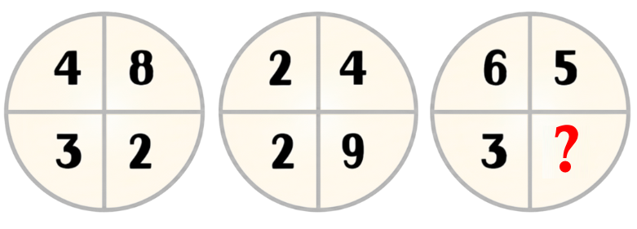

A. 2 B. 4 C. 5 D. 3
Question 3.
Find the sum of the digits in the number 202520252025...2025 (where 2025 is repeated 10 times)
Tính tổng các chữ số trong số 202520252025...2025 (gồm 10 lần số 2025)

A. 99 B. 90 C. 89 D. 80

Question 4.
The figure shown in the picture on the right is build of idential wooden cubes. How many cubes were used to build it?
Hình bên được tạo thành bằng cách ghép các khối lập phương bằng gỗ với nhau. Hỏi có bao nhiêu khối lập phương đã được dùng?
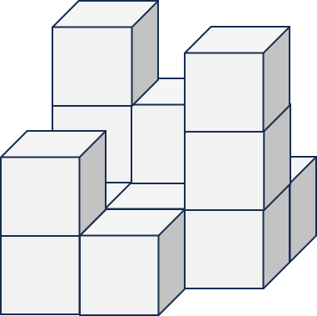
A. 12 B. 11 C. 14 D. 10

Question 5.
After Snow White, the Prince, and the seven dwarfs each ate 2 apples, there were 5 apples left in the basket. How many apples were in the basket at first?

Sau khi nàng Bạch Tuyết, Hoàng tử và 7 chú lùn mỗi người ăn 2 quả táo thì trong giỏ còn lại 5 quả. Hỏi lúc đầu trong giỏ có bao nhiêu quả?
A. 22 B. 18 C. 23 D. 19

Question 6.
Tom the cat is doing a calculation on paper when Jerry the mouse steps in and covers one of the digits, as shown in the illustration. Which digit is being covered?

Chú mèo Tom đang thực hiện một phép tính trên giấy thì chuột Jerry bước vào và che mất một chữ số, như minh họa trong hình. Hỏi chữ số nào đang bị che?
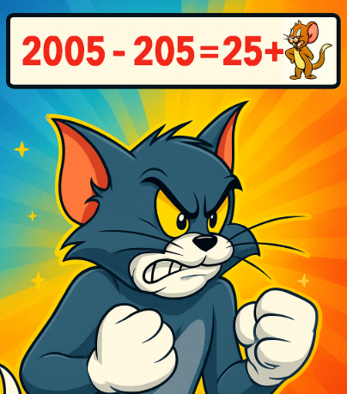
A. 1800 B. 1775 C. 1825 D. 1785

Question 7.
A circus ticket booth shows prices of $9 for children and $12 for adults. On a holiday, a father took his three children to the circus. How much did the family pay in total for the tickets?

Một cửa hàng bán vé xem xiếc ghi mức giá 9 đô la đối với trẻ em và 12 đô la với người lớn. Ngày nghỉ, bố đưa ba anh em đi xem xiếc. Hỏi cả nhà đã mua hết bao nhiêu tiền vé?
A. $48 B. $21 C. $39 D. $30

Question 8.
Leo had a high fever. His mother had to take him to the hospital for a check-up and to get some medicine. The doctor gave Leo’s mother 50 pills and told Leo to take one pill a day. Leo started taking the medicine on Sunday. On what day of the week will he take the last pill?

Leo bị sốt cao. Mẹ của cậu phải đưa cậu đến bệnh viện để khám và lấy thuốc. Bác sĩ đưa cho mẹ của Leo 50 viên thuốc và dặn Leo uống mỗi ngày 1 viên. Leo bắt đầu uống thuốc vào ngày Chủ Nhật. Hỏi cậu ấy sẽ uống viên thuốc cuối cùng vào thứ mấy?

A. Monday (Thứ Hai) B. Tuesday (Thứ Ba)
C. Saturday (Thứ Bảy) D. Sunday (Chủ Nhật)

Question 9.
James takes 4 minutes to walk from the 1st floor to the 3rd floor. However, he realizes that he dropped his keys on the 5th floor. He is now on the 2nd floor. How long will it take him to get his keys?

James mất 4 phút để đi bộ từ tầng 1 lên tầng 3. Tuy nhiên, anh ấy nhận ra rằng mình đã làm rơi chìa khóa ở tầng 5. Hiện tại anh ấy đang ở tầng 2. Hỏi anh ấy sẽ mất bao lâu để lấy lại chìa khóa?

A. 4 minutes (4 phút) B. 5 minutes (5 phút)
C. 6 minutes (6 phút) D. 7 minutes (7 phút)

Question 10.
What number is hidden by the flower? /Số bị che bởi bông hoa là số nào?
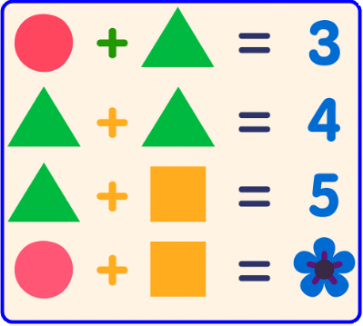

A. 2 B. 3 C. 4 D. 5

Question 11.
A palindrome is a number that can be read the same forward and backward. For example, the numbers 99, 252 and 4884 are palindromes. How many 3-digit palindrome numbers are there?

Số đối xứng là số có thể đọc giống nhau theo cả hai chiều, xuôi và ngược. Ví dụ, các số 99, 252 và 4884 là các số đối xứng. Có bao nhiêu số đối xứng có 3 chữ số?

A. 81 B. 900 C. 90 D. 9

Question 12.
Given the sequence 60, 54, x, 42, 36, 30, y, 18, 12, 6, where x and y are two unknown natural numbers, find the value of x + y.

Cho dãy số có quy luật: 60, 54, x, 42, 36, 30, y, 18, 12, 6, trong đó x và y là hai số tự nhiên chưa biết. Hãy tính giá trị của tổng x + y

A. 48 B. 72 C. 24 D. 62

Question 13.
Study the pattern below/Quan sát quy luật dưới đây
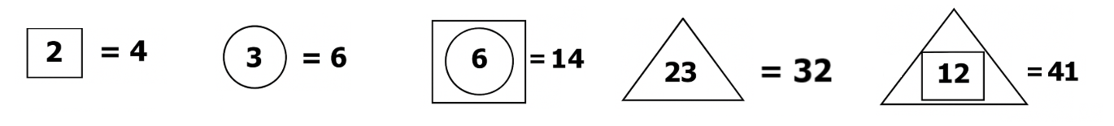
Find the value of/ Tính giá trị của
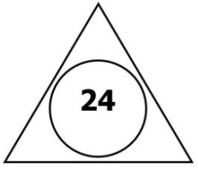
A. 84 B. 72 C. 77 D. 82

Question 14.
Jim has 18 marbles of the same size in his box, of which 5 are red, 9 are blue, and 4 are white. How many marbles does he need to pick from the box without looking to be sure that he will get 3 marbles of the same color?
Jim có 18 viên bi cùng kích cỡ trong hộp của mình, bao gồm 5 viên bi màu đỏ, 9 viên bi màu xanh dương và 4 viên bi màu trắng. Hỏi anh ấy cần lấy ra bao nhiêu viên bi (mà không nhìn vào hộp) để chắc chắn rằng sẽ có 3 viên bi cùng màu?
A. 8 B. 7 C. 6 D. 9
Question 15.
Tom’s mother made a total of 31 cherry pies and strawberry pies. If she had made 11 more cherry pies, the two kinds of pies would have been equal in number. How many cherry pies did she make?
Mẹ Tom làm được tổng cộng 31 chiếc bánh gồm bánh cherry và bánh dâu tây. Nếu mẹ làm thêm 11 chiếc bánh cherry, thì hai loại bánh có số lượng bằng nhau. Hỏi mẹ đã làm được bao nhiêu chiếc bánh cherry?

A. 10 B. 21 C. 20 D. 15
Question 16.
The picture below shows part of a train schedule. Right now, it’s 8:45. Mr. Johnson will go from Boston to Houston on the next train. The trip will take 2 hours and 45 minutes. What time will Mr. Johnson arrive in Houston?
Bức ảnh bên dưới hiển thị một phần lịch trình tàu. Hiện tại là 8 giờ 45 phút. Ông Johnson sẽ đi từ Boston đến Houston trên chuyến tàu kế tiếp. Chuyến đi sẽ mất 2 giờ 45 phút. Hỏi ông Johnson sẽ đến Houston lúc mấy giờ?

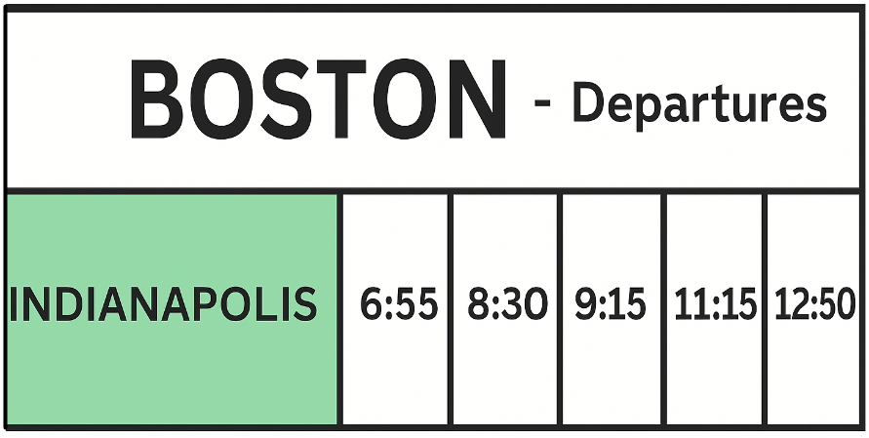
A. 11:30 B. 12:00 C. 11:15 D. 12:15
Question 17.
Harry Potter wants to buy 2 Rubik’s cubes of different colours. If the available colours in the store are red, blue, green, yellow, pink, and white, how many different combinations of 2 cubes of different colours are there? (Example: one combination is yellow and white)
Harry Potter muốn mua 2 khối Rubik có màu khác nhau. Nếu trong cửa hàng có các màu đỏ, xanh dương, xanh lá, vàng, hồng và trắng, thì có bao nhiêu cách chọn 2 khối Rubik khác màu? (Ví dụ: một cách chọn là màu vàng và màu trắng)

A. 14 B. 15 C. 16 D. 17
Question 18.
Based on the following pattern of shapes, how many smiley faces are there in the next figure?
Dựa vào dãy hình quy luật dưới đây, hỏi có bao nhiêu hình mặt cười trong hình vẽ tiếp theo?
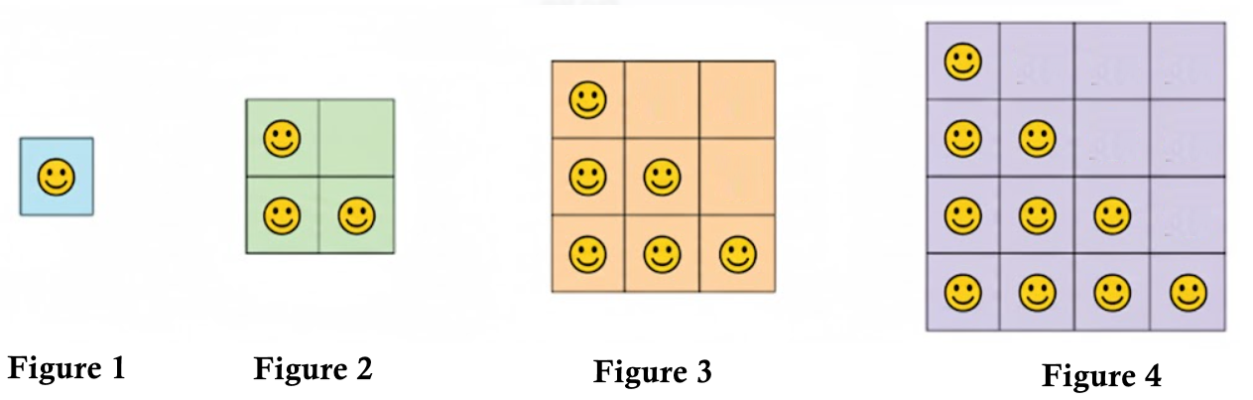
A. 13 B. 14 C. 15 D. 16
Question 19.
Adam has 20 candies. Adam gives Eva 3 candies and gives Ciara 4 candies.
Then Eva gives Ciara 4 candies, and Ciara gives 2 candies back to Adam.
After that, the three of them have the same number of candies.
How many candies did Ciara have at first?

Adam có 20 cái kẹo. Adam cho Eva 3 cái kẹo và cho Ciara 4 cái kẹo.
Rồi Eva lại cho Ciara 4 cái kẹo và Ciara trả lại Adam 2 cái kẹo.
Khi đó 3 bạn có số kẹo bằng nhau. Hỏi lúc đầu Ciara có bao nhiêu cái kẹo?
A. 9 B. 11 C. 8 D. 12


Question 20.
Mateo folds a rectangular sheet of paper in half and cuts out a shape as shown in the figure.
Mateo gấp đôi một tờ giấy hình chữ nhật và cắt ra một hình dạng như trong hình vẽ.

Which of the following is the sheet of paper after it is unfolded?
Hình nào sau đây là tờ giấy sau khi được mở ra?
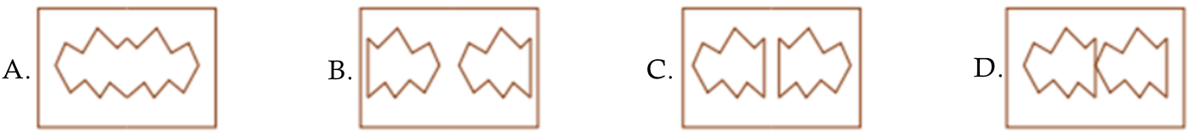
Question 21.
Given that / Biết rằng
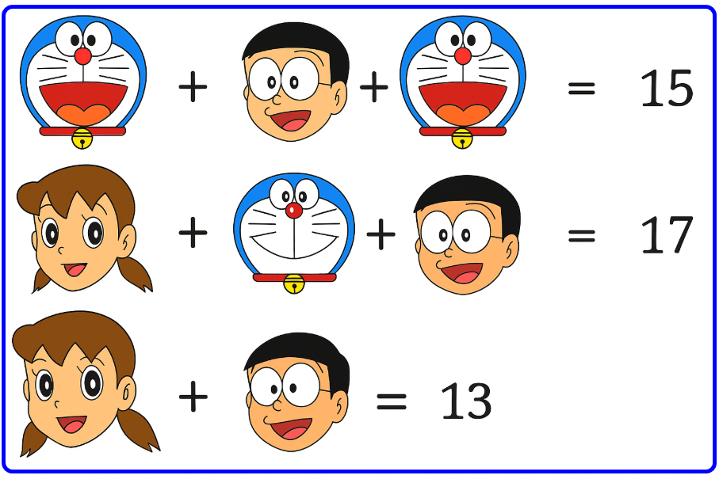
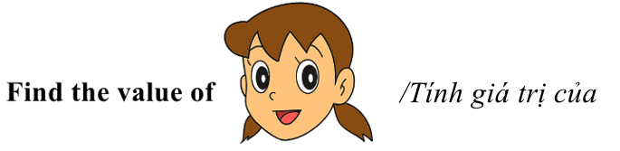
A. 9 B. 7 C. 6 D. 5
Question 22.
A large box of fresh milk contains 12 cartons of milk.
A small box contains only 5 cartons of milk.
Each time you buy 1 large box and 1 small box together, you get 1 small box for free.
If Pepsi buys 3 large boxes and 6 small boxes, how many cartons of milk does he have in total?

Một thùng sữa lớn chứa 12 hộp sữa.
Một thùng sữa nhỏ chỉ chứa 5 hộp sữa.
Mỗi lần mua 1 thùng lớn và 1 thùng bé cùng nhau, bạn sẽ được tặng thêm 1 thùng sữa nhỏ miễn phí. Nếu Pepsi mua 3 thùng lớn và 6 thùng nhỏ thì tổng cộng anh ấy có bao nhiêu hộp sữa?
A. 66 B. 96 C. 81 D. 80

Question 23.
In the following, all the different letters stand for different digits.
Trong phép tính sau, mỗi chữ cái khác nhau biểu thị cho một chữ số khác nhau
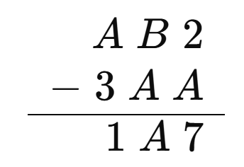
Find the value of / Tính giá trị của A + B + B + A

A. 12 B. 11 C. 10 D. 13
Question 24.
A long bench has 4 seats for 4 students: Alan, Ben, Cole, and Duke.
Given that:
- Ben does not sit in the second seat.
- Alan does not sit in the first or the last seat.
- Cole does not sit next to Alan or Duke.
What is the seating order of the students from left to right?

Một chiếc ghế dài gồm 4 chỗ ngồi dành cho 4 bạn học sinh Alan, Ben, Cole and Duke.
Biết rằng:
- Ben không ngồi ở vị trí thứ hai.
- Alan không ngồi ở vị trí đầu tiên và vị trí cuối cùng.
- Cole không ngồi cạnh Alan và cả Duke.
Hỏi thứ tự ngồi của các bạn học sinh trên ghế từ trái qua phải là gì?

A. Cole, Duke, Alan, Ben
B. Duke, Alan, Ben, Cole
C. Cole, Alan, Duke, Ben
D. Duke, Cole, Ben, Alan

Question 25.
Find the total number of triangles in the diagram.
Tính tổng số các tam giác trong hình vẽ dưới đây.
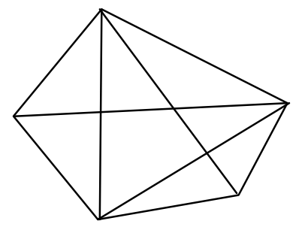
A. 20 B. 21 C. 18 D. 19

--------The end ------

